95 | Юбілейны медаль ветэрана Вялікай Айчыннай вайны Бірука М.А.  А | 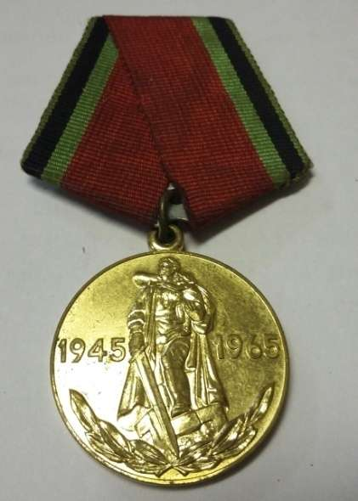
96 | Памятны знак “50 год вызвалення Беларусі ад нямецка-фашысцкіх захопнікаў” (Бірук М.А.)  А | 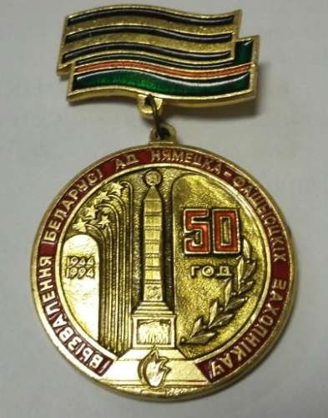
97 | Медаль у гонар юбілею ўзброеных сіл СССР (Бірук М.А.)  А | 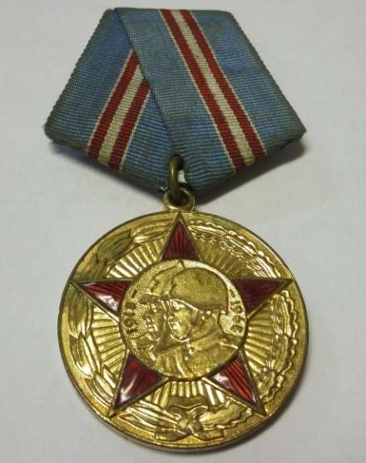
98 | Юбілейны медаль узброеных сіл СССР  (Бірук М.А.)  А | 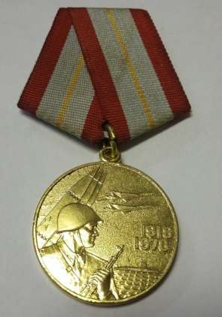
99 | Памятны знак “25 год Перамогі ў вайне 1941-1945г.”  (Бірук М.А.)  А | 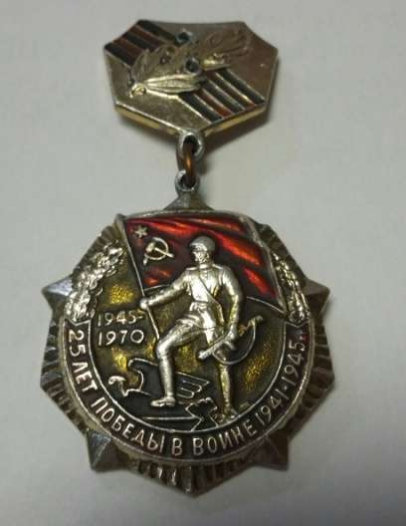
100 | Юбілейны медаль “1945-1985”  (Бірук М.А.)  А | 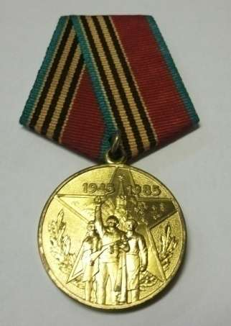
101 | Юбілейны медаль узброеных сіл СССР “1918-1988”  (Бірук М.А.)  А | 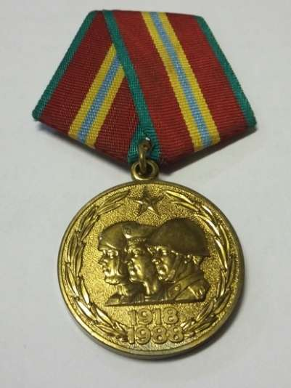
102 | Юбілейны медаль Перамогі ў Вялікай Айчыннай вайне “1945-1975”  (Бірук М.А.)  А | 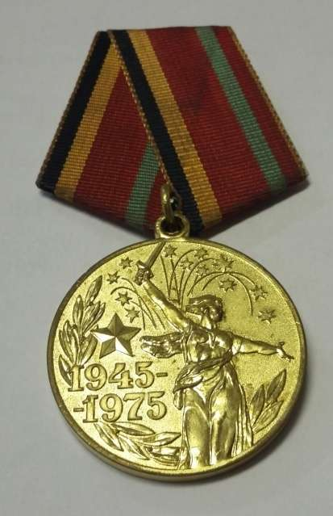
103 | Памятны знак “25 год савецкаму камітэту ветэранаў вайны”  (Бірук М.А.)  А | 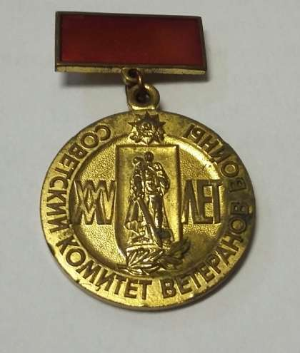
104 | Медаль “Ветэран працы”  (Бірук М.А.)  А | 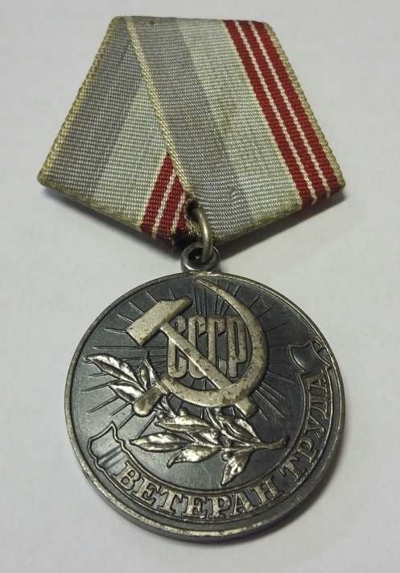
105 | Ордэн Айчыннай вайны  (Бірук М.А.)  А | 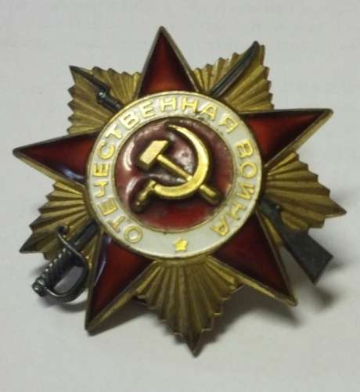
106 | Ордэн “Ветэран вайны 1941-1945”  (Бірук М.А.)  А | 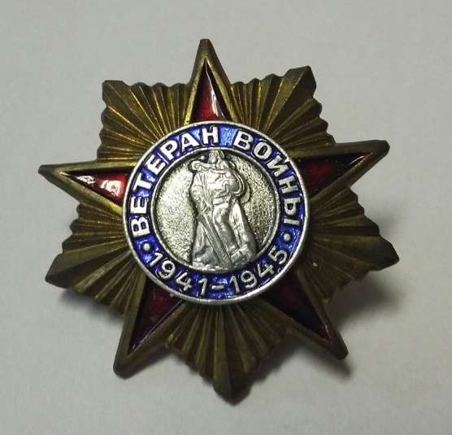
107 | Памятны знак “50 год вызвалення Украіны”  (Бірук М.А.)  А | 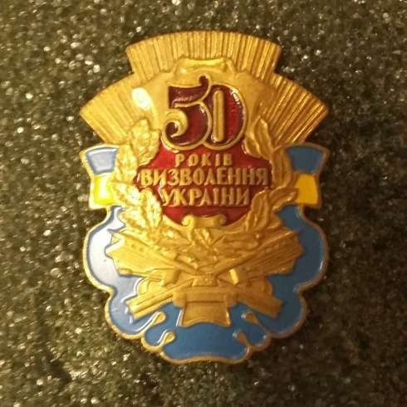
108 | Пасведчанне да юбілейнага медаля “60 год узброеных сіл СССР”  (Бірук М.А.)  А | 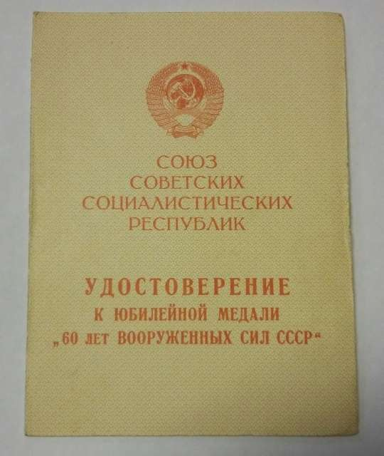
109 | Членская кніжка ўдзельніка Усесаюзнай сельскагаспадарчай выставы  (Бірук М.А.)  А | 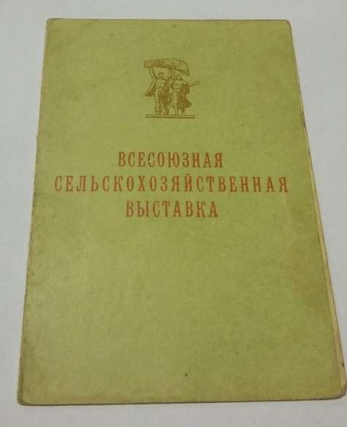
110 | Пасведчанне да медаля “Ветэран працы”  (Бірук М.А.)  А | 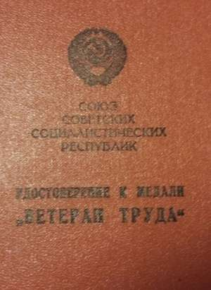
111 | Пасведчанне да знака “25 год Перамогі ў Вялікай Айчыннай вайне”  (Бірук М.А.)  А | 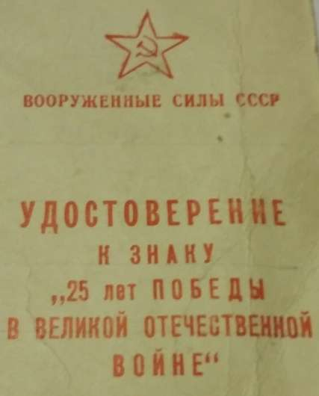
112 | Пасведчанне “За доблесць і адвагу ў Вялікай Айчыннай вайне”  (Бірук М.А.)  А | 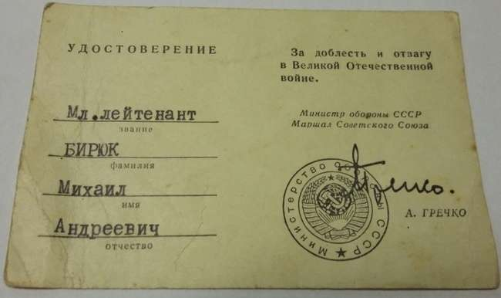
113 | Пасведчанне аб ўзнагародзе медалём “За абарону Масквы”  (Бірук М.А.)  А | 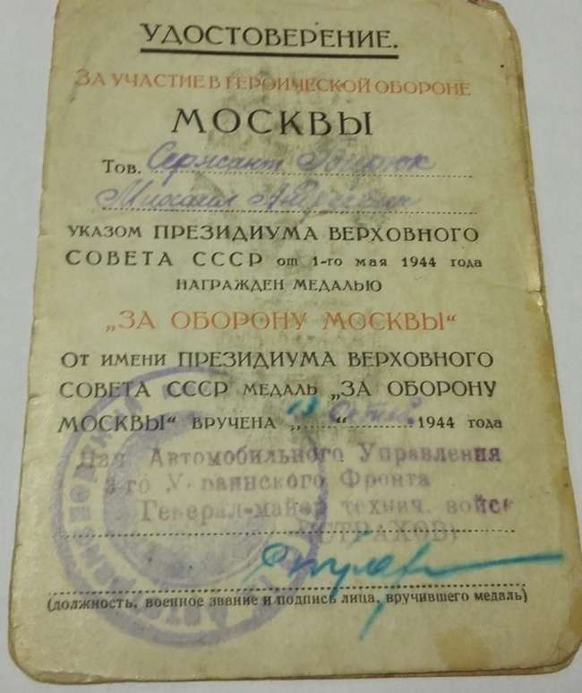
114 | Ордэнская кніжка  (Бірук М.А.)  А | 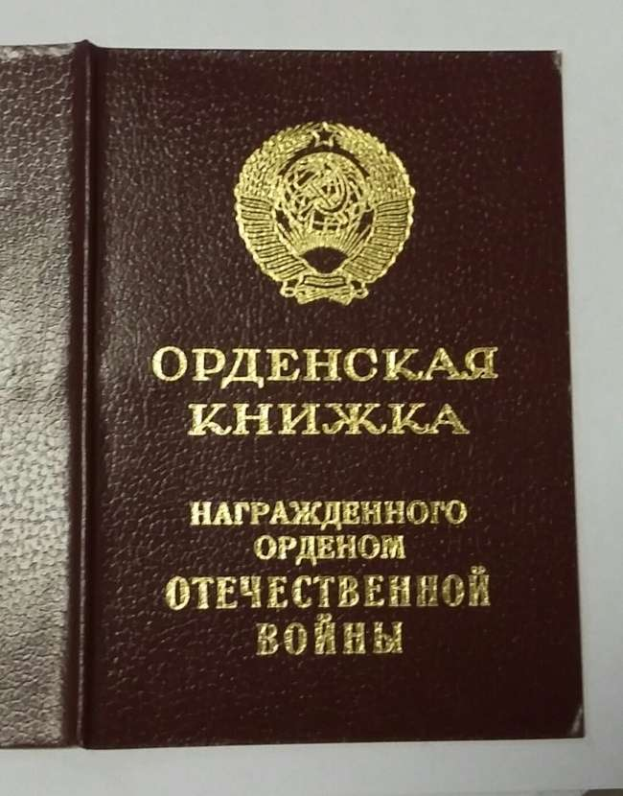
115 | Узнагароды ветэрана Вялікай Айчыннай вайны Бірука М.А.  А | 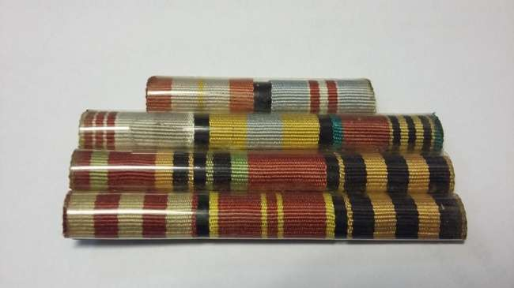
116 | Юбілейны медаль Узброеных сіл СССР “1918-1988” ветэрана Вялікай Айчыннай вайны Шацілені К.А.  А | 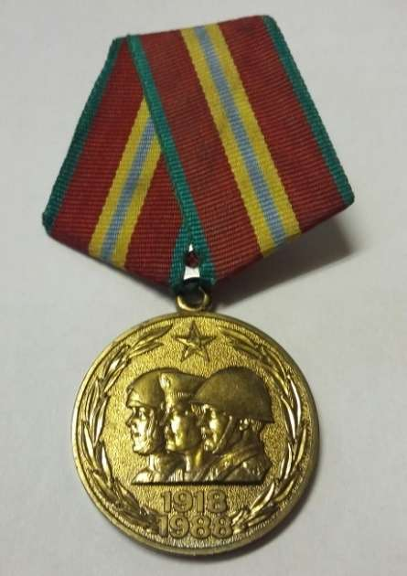
117 | Памятны знак “25 Чапаеўская Прыморская Армія”  (Шаціленя К.А.)  А | 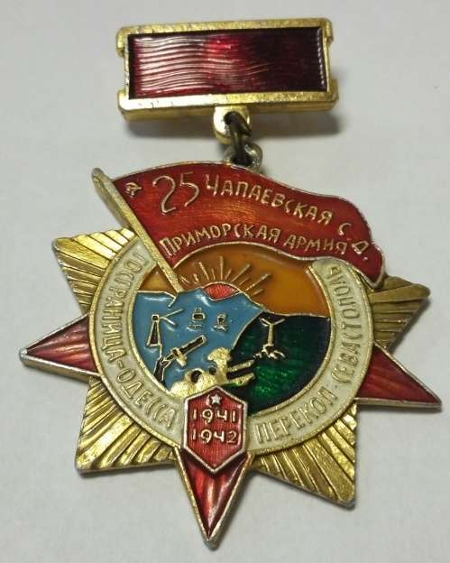
118 | Памятны знак “1941-1942 Прыморская Армія”  (Шаціленя К.А.)  А | 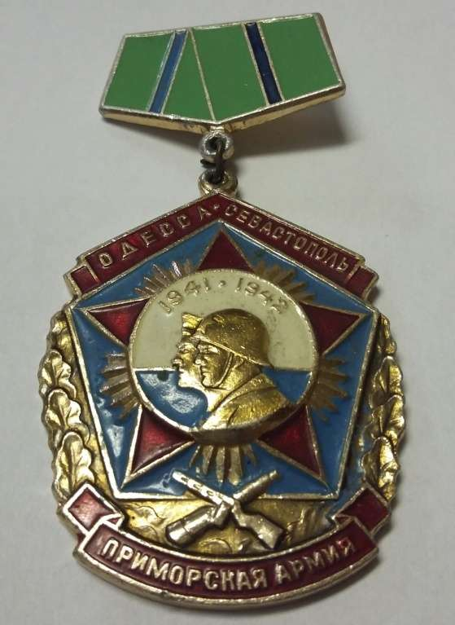
119 | Медаль “Дваццаць год Перамогі ў Вялікай Айчыннай вайне 1941-1945гг.”  (Шаціленя К.А.)  А | 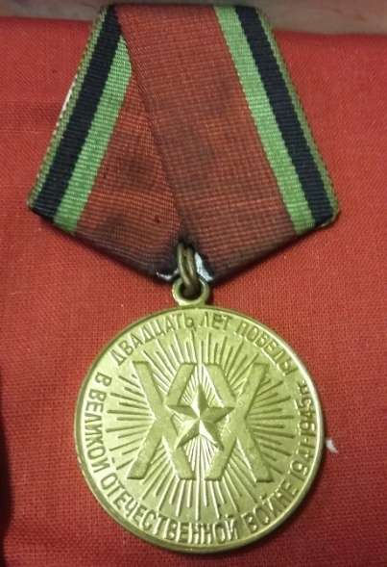
120 | Юбілейны медаль Узброеных сіл СССР  (Шаціленя К.А.)  А | 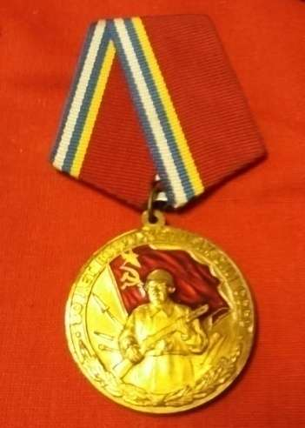
121 | Медаль Узброеных сіл СССР  (Шпіленя К.А.)  А | 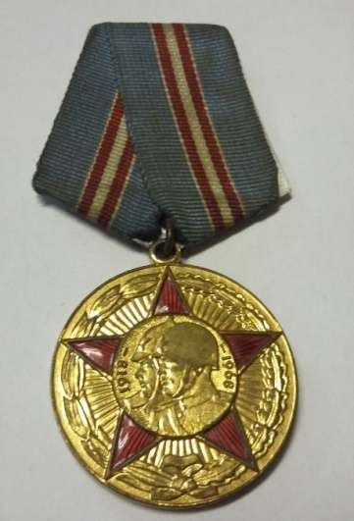
122 | Памятны знак “25 год Перамогі ў вайне 1941-1945”  (Шаціленя К.А.)  А | 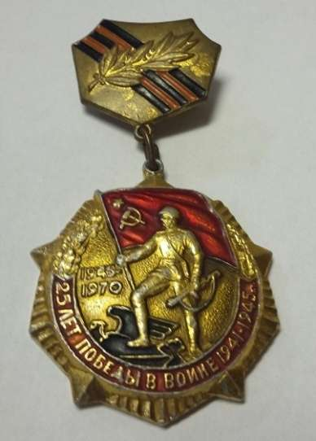
123 | Медаль “Ветэран працы”  (Шаціленя К.А.)  А | 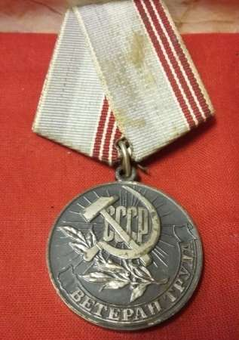
124 | Нагрудны знак “Ветэран 9А”  (Шаціленя К.А.)  А | 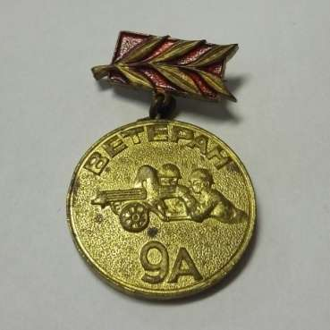
125 | Юбілейны медаль “1945-1975”  (Шаціленя К.А.)  А | 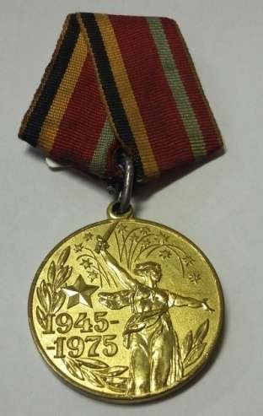
126 | Медаль Жукава  (Шаціленя К.А.)  А | 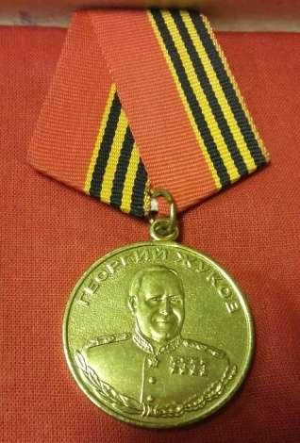
127 | Юбілейны медаль Узброеных сіл СССР “1918-1978”  (Шаціленя К.А.)  А | 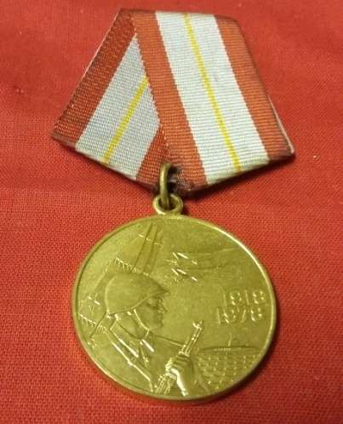
128 | Юбілейны Ленінскі знак “1870-1970”  (Шаціленя К.А.)  А | 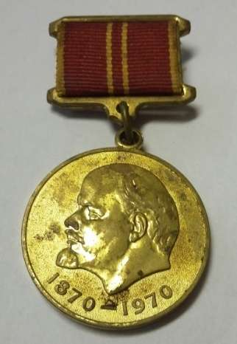
129 | Юбілейны медаль Вялікай Перамогі “1945-1995”  (Шаціленя К.А.)  А | 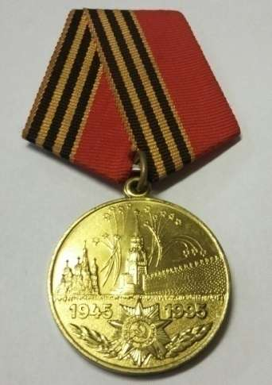
130 | Пасведчанне аб узнагародзе медалём Жукава  (Шаціленя К.А.)  А | 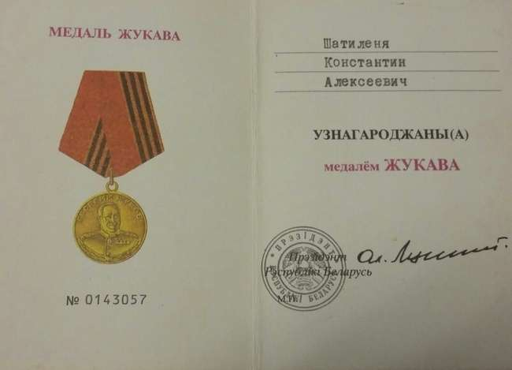
131 | Пасведчанне да нагруднага знака “Ветэран 9А”  (Шаціленя К.А.)  А | 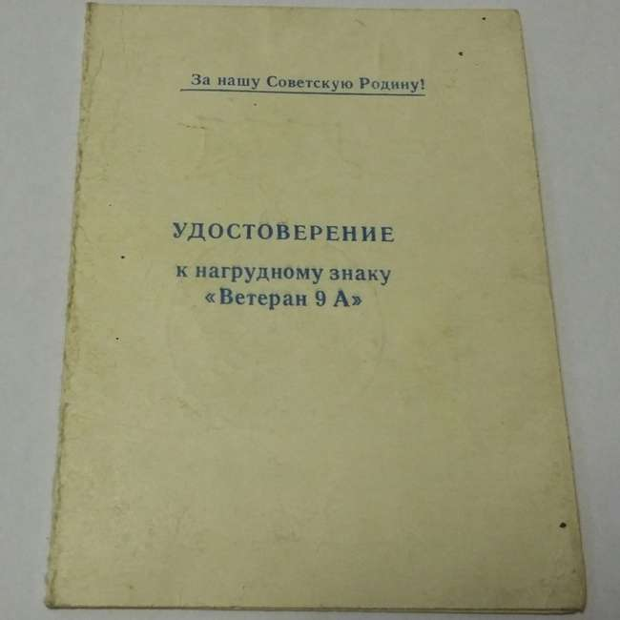
132 | Пасведчанне да знака “25 год Перамогі ў Вялікай Айчыннай вайне”  (Шаціленя К.А.)  А | 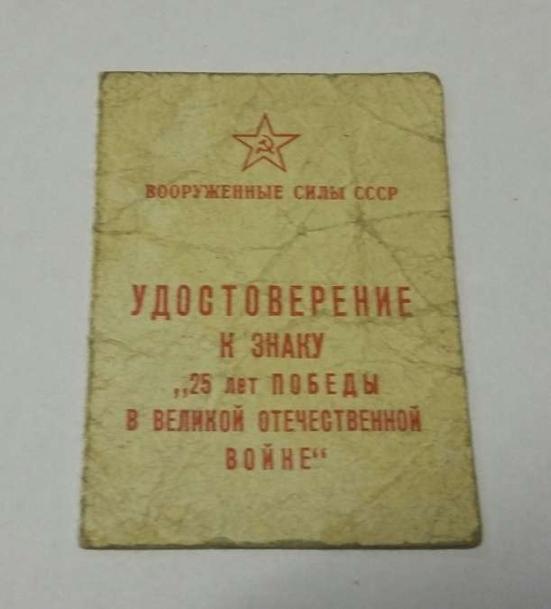
133 | Пасведчанне да знака “Ветэран вайны 1941-1945 гг.”  (Шаціленя К.А.)  А | 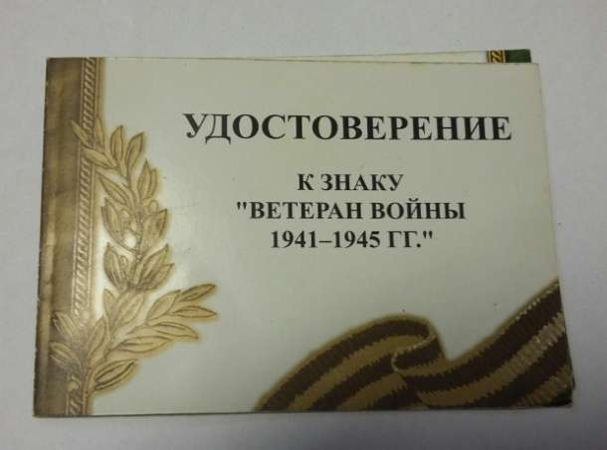
134 | Прафсаюзны білет  (Шаціленя К.А.)  А | 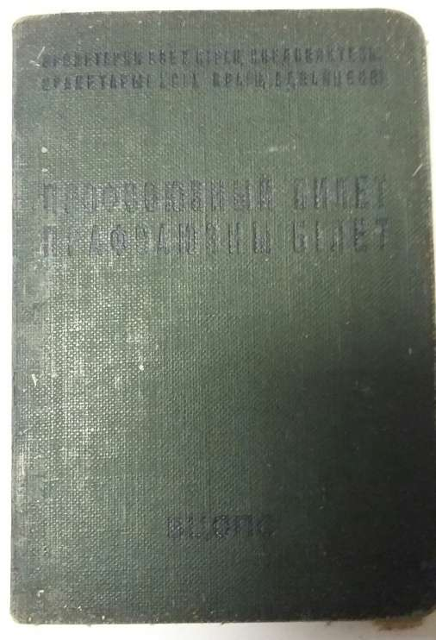
135 | Ваенны білет  (Шаціленя К.А.)  А | 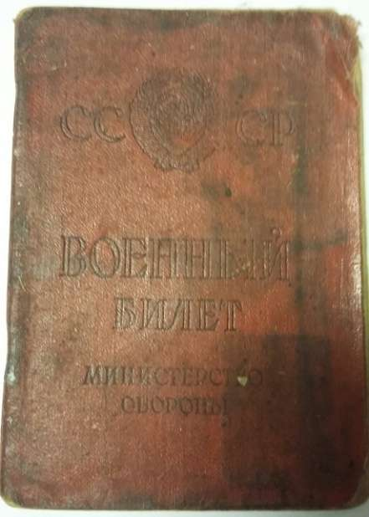
136 | Партыйны білет  (Шаціленя К.А.)  А | 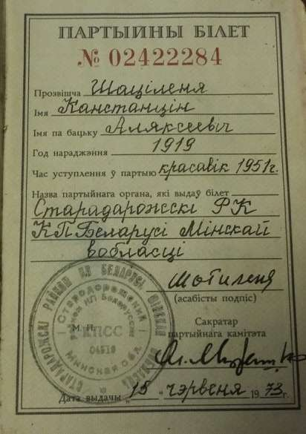
137 | Пасведчанне аб узнагародзе медалём “80 год Узброеных сіл СССР”  (Шаціленя К.А.)  А | 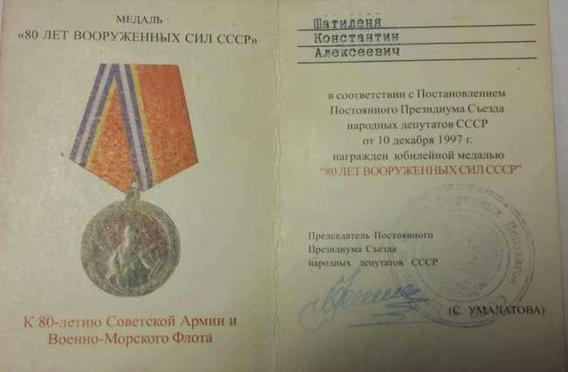
138 | Стэнд прысвечаны Амяльчэні І.І., кіраўніку падпольнага руху ў гады Вялікай Айчыннай вайны  Д | 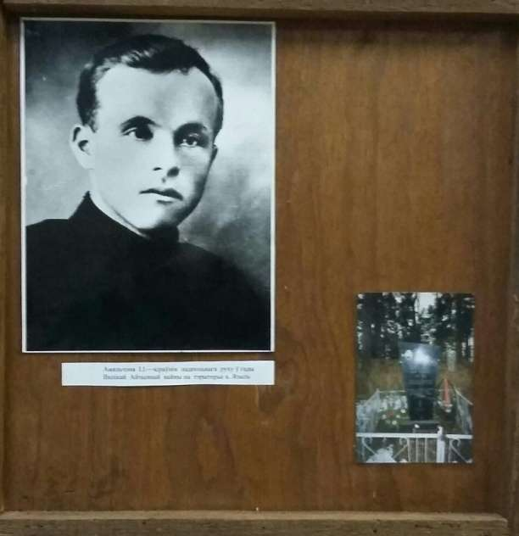
139 | Стэнд з раздзела музейнай экспазіцыі “Вялікая Айчынная вайна”  Д | 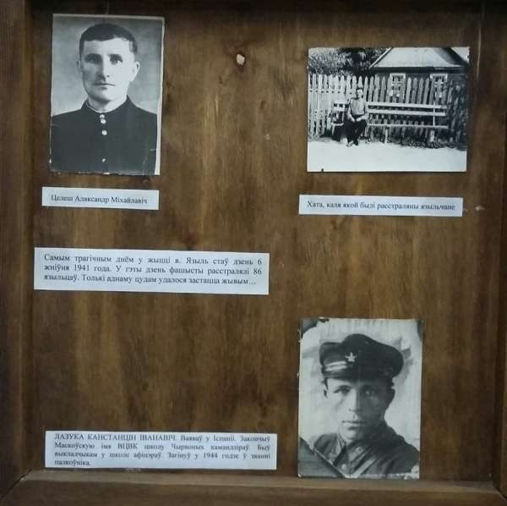
140 | Стэнд прысвечаны Палаўчэні В.С., штурману бамбардзіроўшчыка ў гады Вялікай Айчыннай вайны (на стэндзе яго фота, ліст з фронту, пасведчанне аб гібелі)  Д  А | 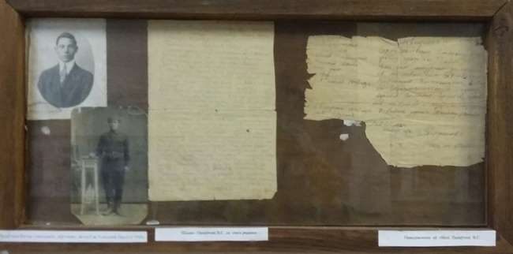
141 | Фота Чаратуна Г.С., настаўніка, які ў гады вайны быў начальнікам штаба воінскай часці  А |  | 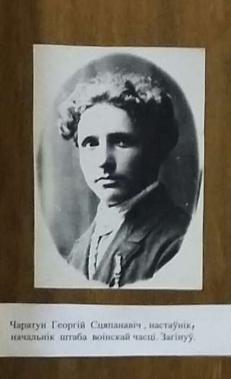
142 | Фота групы афіцэраў-танкістаў (справа сядзіць Шух М.П., ураджэнец Языльшчыны)  А |  | 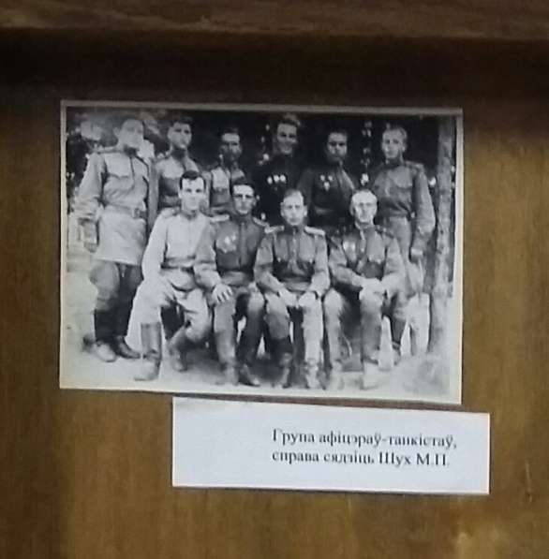
143 | Фота Амяльчэні А.Б., партызана, які да вайны працаваў настаўнікам фізічнай культуры ў Языльскай школе  А |  | 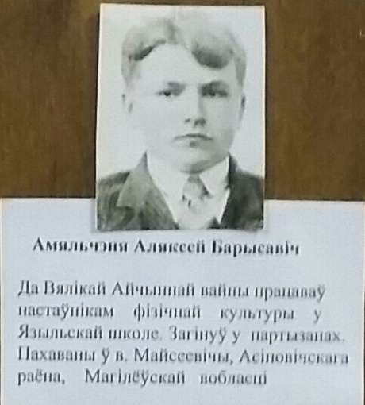
144 | Стэнд з фота і кароткай інфармацыяй з музейнага раздзела “Вялікая Айчынная вайна”  Д |  | 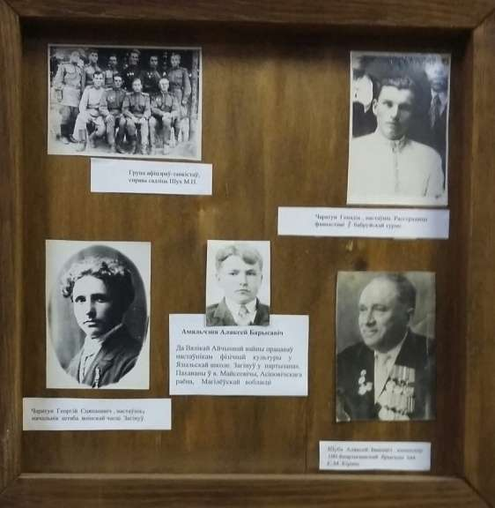
145 | Стэнд “Ветэраны Вялікай Айчыннай вайны”  Д |  | 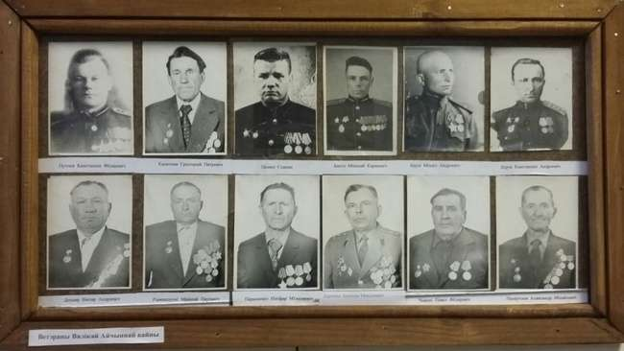
146 | Падзяка за выдатныя баявыя дзеянні разведчыка Дзегцярова Ц.Ф.  А |  | 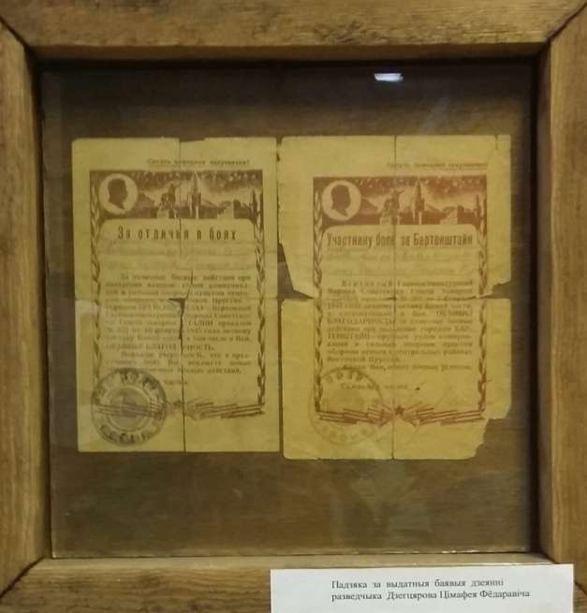
147 | Пасведчанне да ўзнагароды Ордэнам Айчыннай вайны, ветэрана Бірука М.А.  А |  | 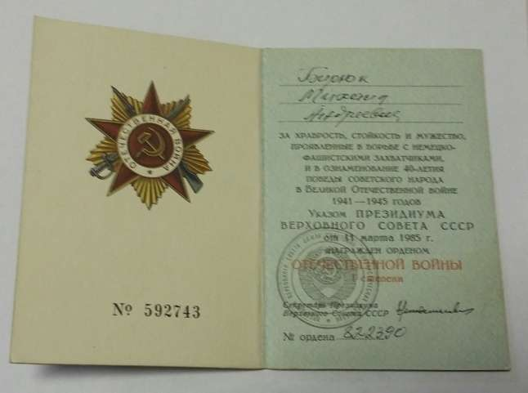
148 | Міні-плакат “З Днём Перамогі”  Д |  | 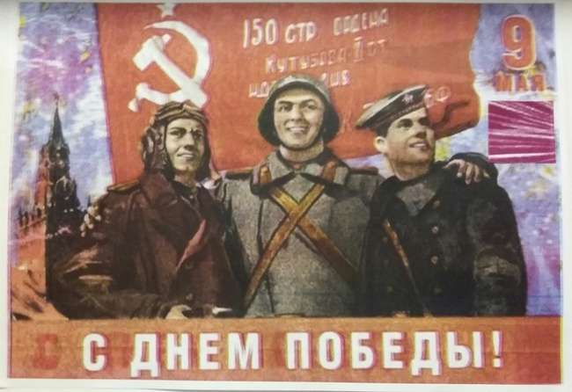
149 | Сувенірная ваза да Дня Перамогі  А |  | 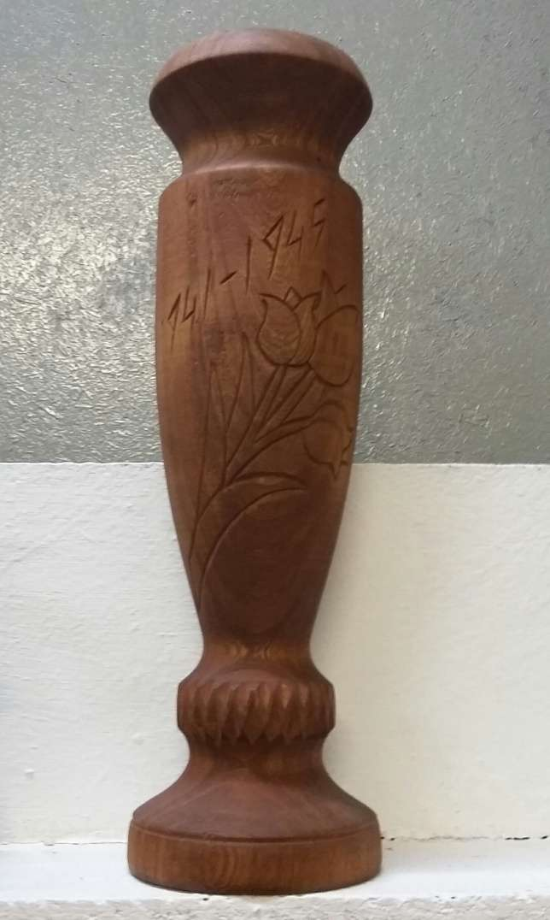
150 | Газета “Правда” ад 10 мая 1945 г.  А |  | 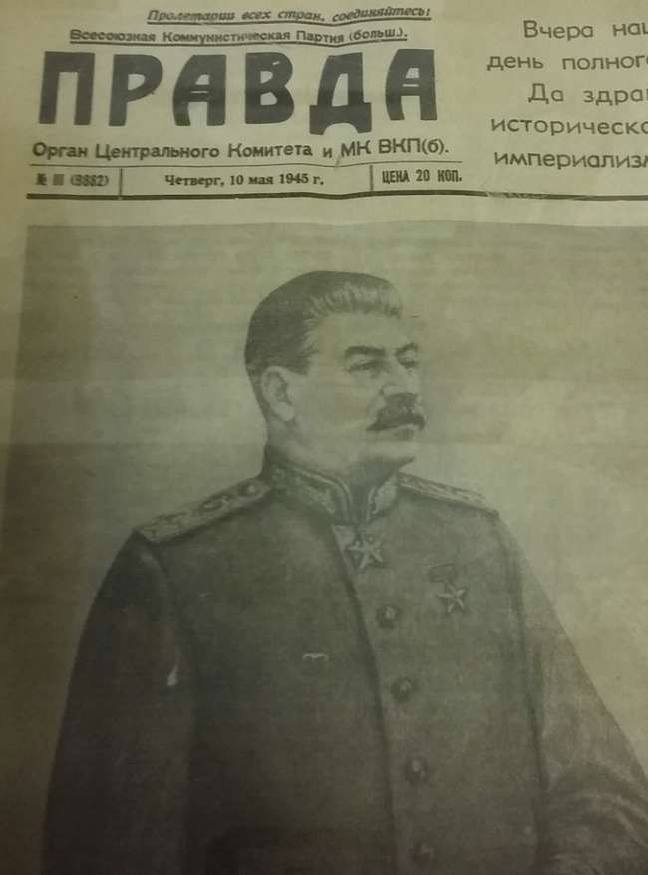
151 | Стэнд з музейнага раздзела “Вялікая Айчынная вайна”  Д |  | 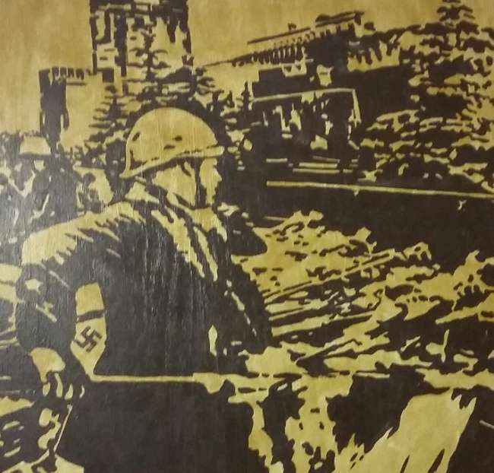
152 | Стэнд з выявай на тэму вайны  Д |  | 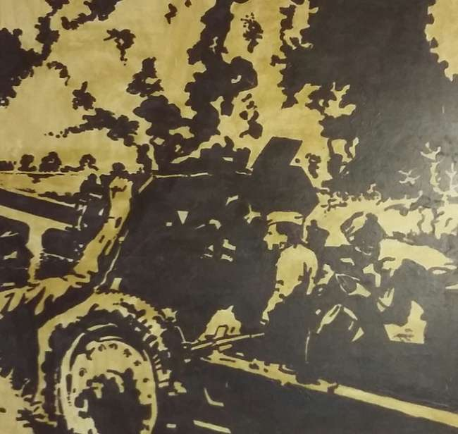
153 | Стэнд з выявай варожай ваенна-паветранай тэхнікі  Д |  | 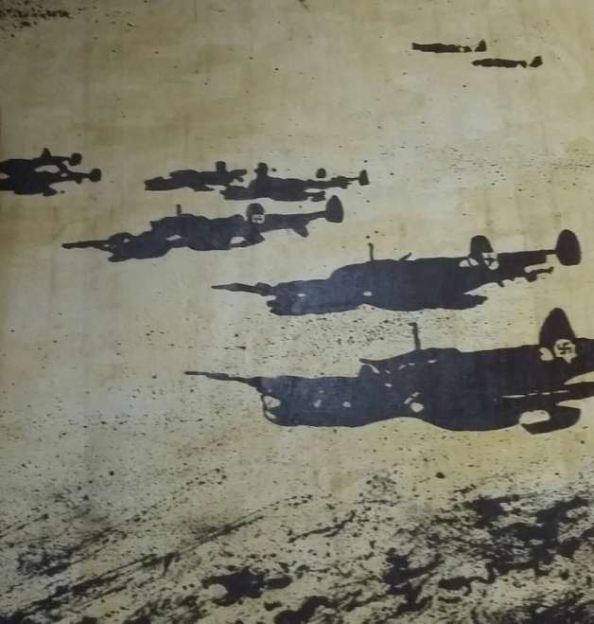
154 | Ілюстрацыя на тэму экіпіроўкі воінаў Чырвонай Арміі  Д |  | 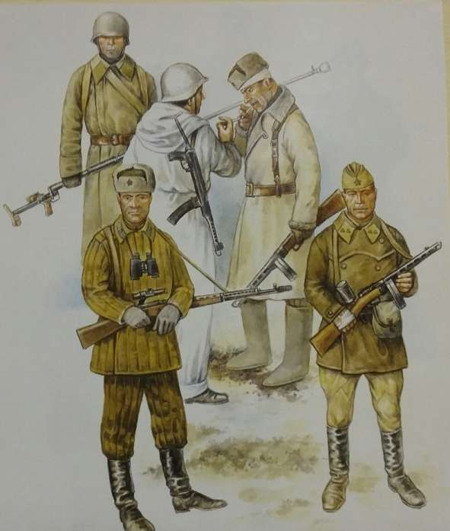
155 | Пісьмо пераможцу ад юнага пакалення ў гонар святкавання 70-годдзя са Дня Перамогі  А |  | 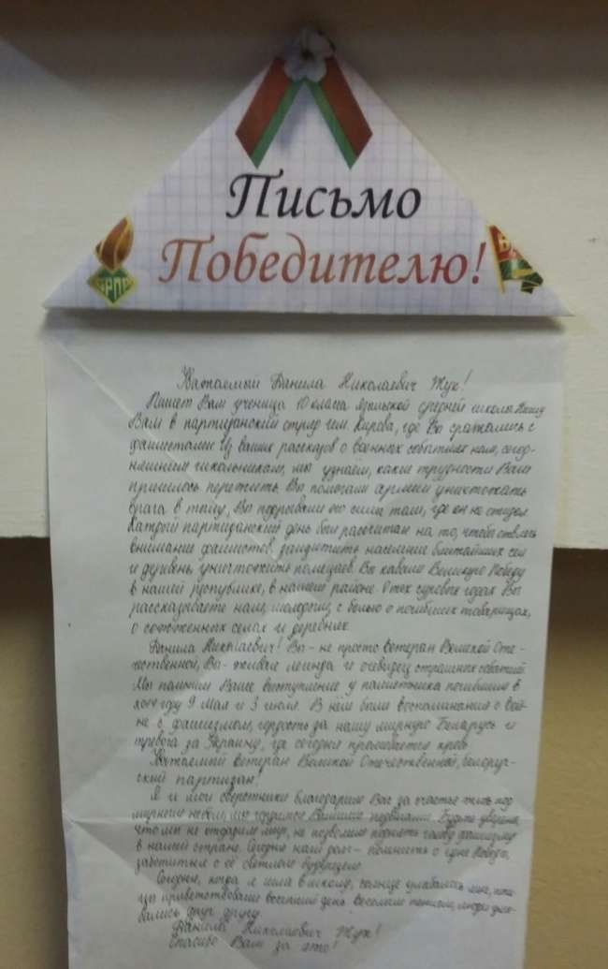
156 | Аблігацыя на суму 100 рублёў (4-тага Дзяржаўнага ваеннага займу)  А |  | 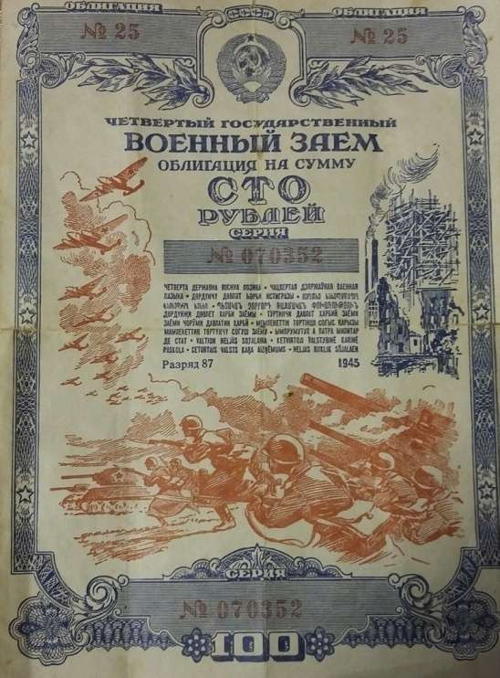
157 | Дэталь ад ваеннай зброі  А |  | 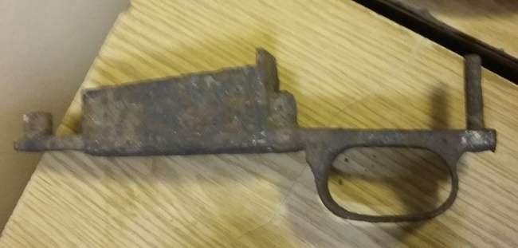
158 | Каска часоў Вялікай Айчыннай вайны  А |  | 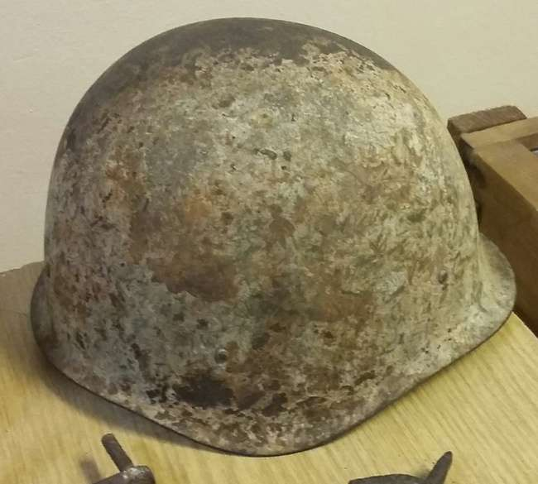
159 | Гільзы і патроны ваенных ліхалеццяў  А |  | 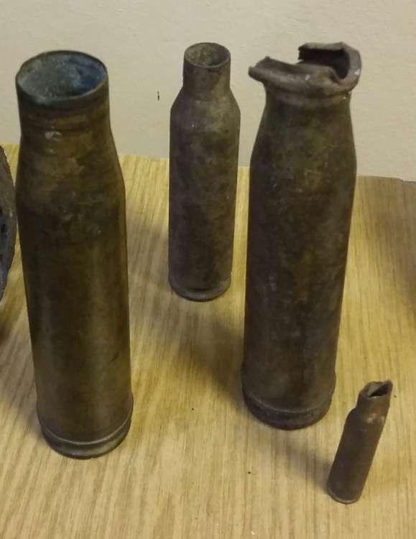
160 | Барабан з патронамі ад кулямёта  А |  | 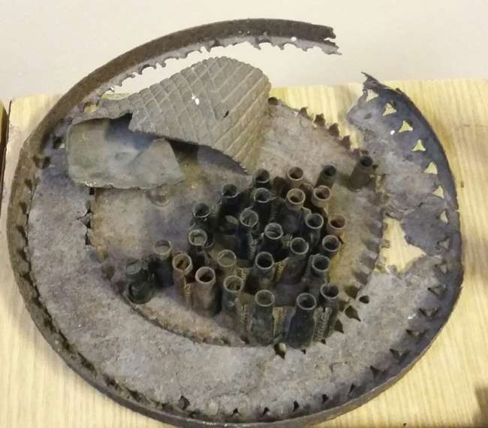
161 | ППС (Пистолет-пулемет Судаева)  А |  | 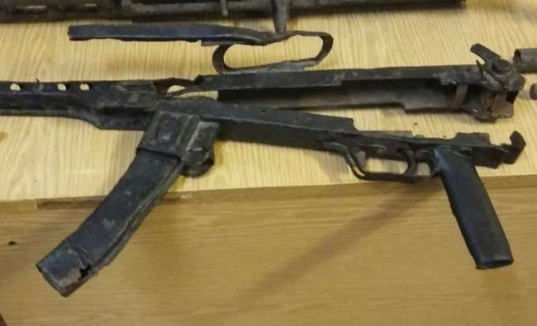
162 | Частка ствала вінтоўкі  А |  | 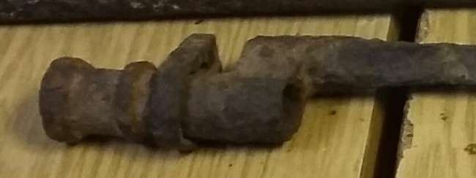
163 | Дэталь ад кулямёта Дзегцярова  А |  | 